**Полимерный магнитоэлектрический композит Metglass/PVDF с биомиметической микроструктурой**

***Колюшенков М.А.¹, Амиров А.А.²***

*¹Студент, ²с.н.с.*

¹Московский государственный университет имени М.В.Ломоносова,

физический факультет, Москва, Россия

²Научно-исследовательский центр «Курчатовский институт»

E–mail: [koliushenkov.ma19@physics.msu.ru](mailto:koliushenkov.ma19@physics.msu.ru)

В последние годы биоэлектронные интерфейсы активно разрабатываются как новый класс устройств для различных биомедицинских применений: от тераностики до фундаментальных исследований мозга. [1, 2] Возможность дистанционного управления электрическими свойствами таких устройств открывает новые перспективы для их применения и в нейронной стимуляции.

В целом, для устройства нейростимуляции существует несколько требований: оно должно быть биосовместимым, миниатюрным, неинвазивным и обеспечивать достаточную эффективность стимуляции электрическими импульсами. Из множества существующих способов стимуляции один из самых перспективных – это использование композитных магнитоэлектрических (МЭ) микроимплантатов. Уникальные свойства таких композитов основаны на их мультиферроичной природе: электрическую поляризацию можно регулировать приложенным магнитным полем или наоборот. Использование пьезоэлектрического сополимера PVDF-TrFE и магнитострикционного Metglas позволяет обеспечить биосовместимость такого устройства и достаточную эффективность стимуляции [3].

Рассматриваемая здесь модель стимулятора имеет несколько особенностей: форма чипа с регулярной топографией (см. рис. 1а) позволяет с одной стороны уменьшить резонансную частоту такой системы по сравнению с отдельными микрочастицами, что имеет важное значение для применения таких устройств in vivo, с другой стороны сохраняется возможность точечной стимуляции клеток. Такая конструкция также делает поверхность стимулятора более биоадгезивной за счёт регулярных неоднородностей топографии.

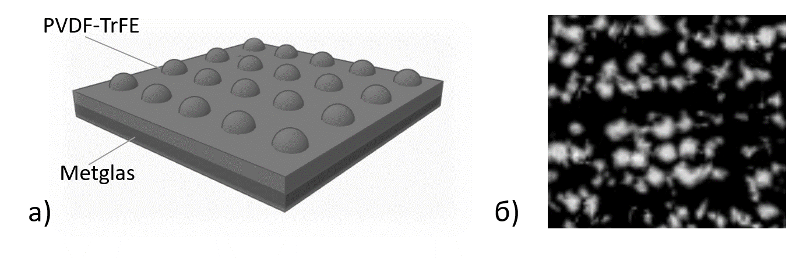

Рис 1. *а) внешний вид МЭ композита, состоящего из двух слоёв: пьезоэлектрического PVDF-TrFE (светлый) и магнитострикционного Metglas (тёмный). б) изображение изготовленного образца в оптический микроскоп*

Образец, описанный выше, был изготовлен темплатным методом из сополимера PVDF-TrFE с использованием техники solvent casting [4]. Размер неровностей поверхности композита составил около 50 мкм. Изображение поверхности образца, полученное в оптический микроскоп, показано на рис. 1б. Для оценки резонансной частоты системы и возможного МЭ эффекта было проведено компьютерное моделирование в программном пакете COMSOL Multiphysics.

Полученные результаты свидетельствуют о снижении резонансной частоты данной системы по сравнению с отдельными композитными микрочастицами, а также о наличии МЭ эффекта достаточной величины для применения таких имплантатов в терапевтических и диагностических целях.

В качестве перспектив развития этой технологии возможна дальнейшая миниатюризация устройства, а также нахождение оптимальной формы поверхности для дальнейшего снижения резонансной частоты и увеличения эффективности стимуляции.

**Литература**

1. Apu E. H. et al. Biomedical applications of multifunctional magnetoelectric nanoparticles //Materials Chemistry Frontiers. – 2022. – Т. 6. – №. 11. – С. 1368-1390.
2. Shi Y. et al. Recent development of implantable and flexible nerve electrodes //Smart Materials in Medicine. – 2020. – Т. 1. – С. 131-147.
3. Dinis H., Mendes P. M. A comprehensive review of powering methods used in state-of-the-art miniaturized implantable electronic devices //Biosensors and Bioelectronics. – 2021. – Т. 172. – С. 112781.
4. Amirov A. et al. 3D printing of PLA/magnetic ferrite composites: effect of filler particles on magnetic properties of filament //Processes. – 2022. – Т. 10. – №. 11. – С. 2412.